**Захаревич (Шпет) Марьяна, Марута (Zacharewiczowa (Szpetowna) Marjana, Maruta)**

31 января 1798 года – венчание с Прокопом Захаревичем с деревни Дедиловичи (НИАБ 136-13-920, лист 5об, №7/1798-р (ориг)).

18 мая 1802 года – крещение дочери Агнешки Домицели (НИАБ 136-13-894, лист 46об, №16/1802-р (ориг)).

**НИАБ 136-13-920:** Лист 5об. **Метрическая запись №7/1798-б (ориг).**

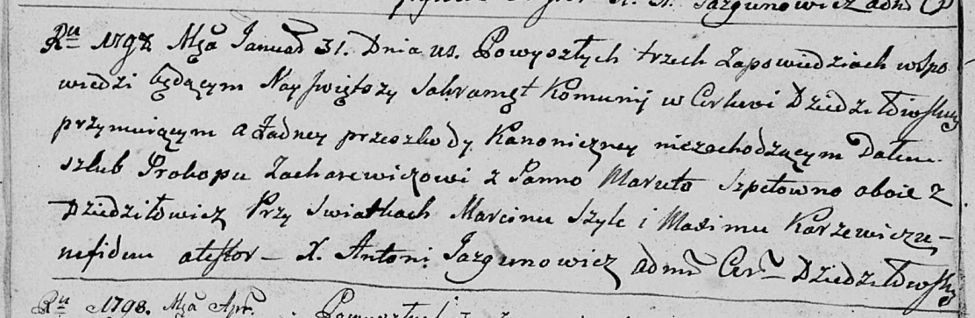

Дедиловичская Покровская церковь. 31 января 1798 года. Метрическая запись о венчании.

Zacharewicz Prakop – жених, деревня Дедиловичи.

Szpetowna Maruta – невеста, деревня Дедиловичи.

Szyło Marcin – свидетель.

Karżewicz Maxim – свидетель.

Jazgunowicz Antoni – ксёндз.

**НИАБ 136-13-894:** Лист 46об. **Метрическая запись №16/1802-р (ориг).**

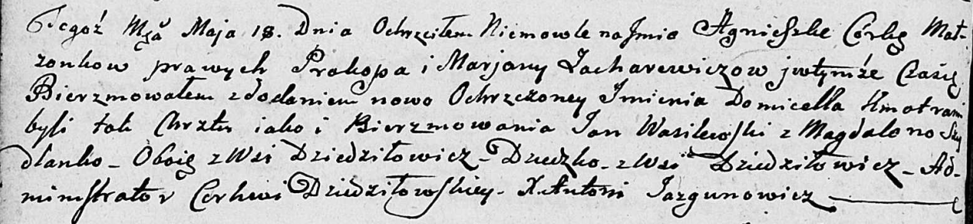

Дедиловичская Покровская церковь. 18 мая 1802 года. Метрическая запись о крещении.

Zacharewiczowna Agnieszka Domicella – дочь родителей с деревни Дедиловичи.

Zacharewicz Prokop – отец.

Zacharewiczowa Marjana – мать.

Wasilewski Jan – кум, с деревни Дедиловичи.

Szydłanko Magdalena – кума, с деревни Дедиловичи.

Jazgunowicz Antoni – ксёндз.